Уважаемые педагоги.

Приглашаем вас принять участие

в IV Всероссийском конкурсе педагогического мастерства среди музыкальных руководителей и учителей музыки

«Весёлые нотки»
(07.09.2020 – 10.10.2020)

Положение о IV Всероссийском конкурсе педагогического мастерства

среди музыкальных руководителей и учителей музыки

«Весёлые нотки»

УТВЕРЖДАЮ
Председатель организационного комитета

И.Е. Маврин

Общие положения

- Настоящее положение о Всероссийском конкурсе педагогического мастерства среди музыкальных руководителей и учителей музыки «Весёлые нотки» (далее Конкурс) определяет порядок организации и проведения Конкурса, порядок участия в Конкурсе.
- Организатор конкурса - Конкурс проводится по инициативе Информационно – методического интернет проекта «Globus».
- Работы на Конкурс принимаются в период с «7» сентября по «10» октября 2020 г.

Цели Конкурса
- Выявление лучших методических материалов, содействующих повышению качества музыкального образования;
- Развитие творческой инициативы педагогов.

Участники Конкурса
- Принять участие в Конкурсе могут педагоги любых образовательных учреждений (дошкольных образовательных учреждений; средних общеобразовательных учреждений; коррекционных образовательных учреждений; учреждений дополнительного образования детей, музыкальных школ и т.д.).
- Участие может быть индивидуальным или совместным.

К участию в конкурсе принимаются авторские разработки:
- сценарии праздников и развлечений;
- педагогические проекты;
- презентации к музыкальным занятиям, урокам и праздникам;
- дидактические игры по музыке;
- консультации для родителей по вопросам музыкального воспитания;
- конспекты уроков, НОД по музыкальному воспитанию;
- оформление музыкального зала к праздникам;
- костюмы к праздникам своими руками.

Порядок участия
- Заполните заявку на участие в конкурсе.
- Оплатите оргвзнос. Размер оргвзноса составляет 190 (сто lдевяносто) рублей. Оргвзнос оплачивается за каждую конкурсную работу. Если работа выполнена в соавторстве, то оргвзнос оплачивается по количеству авторов конкурсной работы.
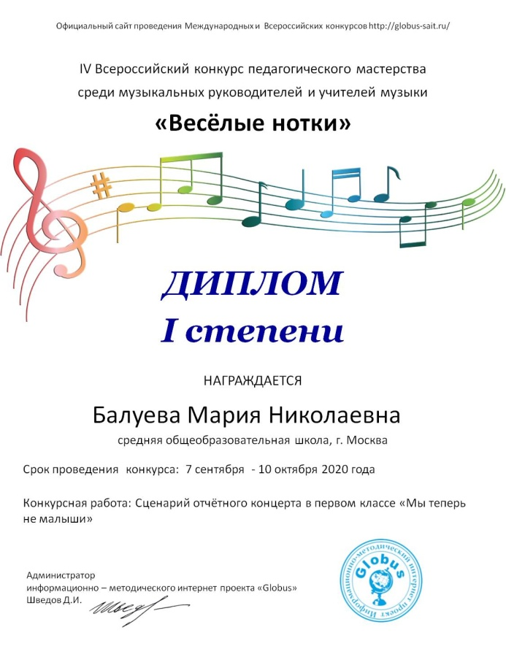
- Отправьте письмо на электронный адрес globussait@yandex.ru . Письмо должно содержать заявку, копию квитанции об оплате, конкурсную работу. Все формируется в 1 папку. Название папки ФИО участника.

Награждение

- По итогам Конкурса все участники получают дипломы I, II или III степени.
- Рассылка дипломов осуществляется в электронном виде на адрес электронной почты, указанный в заявке на участие в конкурсе, в течение 1 рабочего дня.

Контактные данные: по всем организационным вопросам можно обращаться в Оргкомитет по электронной почте на адрес globussait@yandex.ru
Сайт: http://globus-sait.ru/
Желаем удачи!
Заявка на участие в IV Всероссийском конкурсе «Веселые нотки»
1 | Автор (ы)
2 | Образовательное учреждение (указывайте так, как должно быть в дипломе)
3 | Конкурсная работа
4 | Электронный адрес, контактный телефон
Платежные реквизиты для оплаты:

Получатель платежа: ИП Маврин Иван Евгеньевич
ИНН/ КПП 595701257861
Расчетный счет № 4080 2810 3073 5097 5667
Банк: филиал Приволжский ПАО Банк «ФК Открытие»
БИК: 042282881
Корреспондентский счет: 3010 1810 3000 0000 0881 в РКЦ СОВЕТСКИЙ г.Нижний Новгород
Назначение платежа: Материалы конкурса
Оплату необходимо производить на счет организации

Как произвести оплату через сбербанк онлайн на счет:
- Вводите номер счета получателя 4080 2810 3073 5097 5667
- Нажимаете перевод организации
- Вводите ИНН 595701257861
- Вводите БИК 042282881
- Вводите ФИО и сумму платежа

Также оплату можно произвести на карту банка «ФК Открытие» 2200 2901 0206 5126 или на карту Сбербанка 4276 4900 1859 6249 (в назначении платежа можно (но не обязательно) указать ТОЛЬКО фамилию участника).

Извещение  Кассир | Форма № ПД-4  ИП Маврин Иван Евгеньевич  (наименование получателя платежа)  595701257861 4 0 8 0 2 8 1 0 3 0 7 3 5 0 9 7 5 6 6 7  (ИНН/КПП получателя платежа) (номер счета получателя платежа)  в Филиал Приволжский ПАО Банка «ФК Открытие» БИК 0 4 2 2 8 2 8 8 1  (наименование банка получателя платежа)  Номер кор./сч. банка получателя платежа 3 0 1 0 1 8 1 0 3 0 0 0 0 0 0 0 0 8 8 1  Материалы конкурса  (назначение платежа)  Ф.И.О плательщика  Адрес плательщика  Сумма платежа руб.  Дата « » 20 г.  С условиями приема указанной в платежном документе суммы, в т.ч. с суммой взимаемой платы за услуги банка, ознакомлен и согласен.  Подпись плательщика
Квитанция  Кассир | Форма № ПД-4  ИП Маврин Иван Евгеньевич  (наименование получателя платежа)  595701257861 4 0 8 0 2 8 1 0 3 0 7 3 5 0 9 7 5 6 6 7  (ИНН/КПП получателя платежа) (номер счета получателя платежа)  в Филиал Приволжский ПАО Банка «ФК Открытие» БИК 0 4 2 2 8 2 8 8 1  (наименование банка получателя платежа)  Номер кор./сч. банка получателя платежа 3 0 1 0 1 8 1 0 3 0 0 0 0 0 0 0 0 8 8 1  Материалы конкурса  (назначение платежа)  Ф.И.О плательщика  Адрес плательщика  Сумма платежа руб.  Дата « » 20 г.  С условиями приема указанной в платежном документе суммы, в т.ч. с суммой взимаемой платы за услуги банка, ознакомлен и согласен.  Подпись плательщика

Оплату необходимо производить на счет организации (юр.лицо)

